RADIONICA IZRADE BOŽIĆNIH UKRASA I DAROVA

Od utorka 4. prosinca pa do kraja polugodišta, svakog utorka i četvrtka od 15.00-17.30 u školskoj knjižnici održavaju se radionice izrade božićnih ukrasa i darova.

Voditeljice radionica su prof. Kristina Škaler i školska knjižničarka Božica Kühn.

Ako ste radoznali, želite nešto naučiti i usput se zabaviti, dođite i pridružite se.

Treba vam samo dobra volja i nešto strpljenja!

Ukrase i darove prodavat ćemo na humanitarnoj prodaji u korist potrebitih učenika naše škole.

U Zagrebu, 30. studenoga 2012.

Školska knjižničarka:
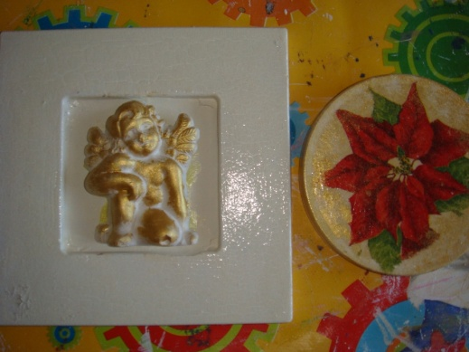
Božica Kühn, dipl. bibliotekar 